МИНИСТЕРСТВО ОБРАЗОВАНИЯ И НАУКИ РОССИЙСКОЙ ФЕДЕРАЦИИ НОВОСИБИРСКИЙ ГОСУДАРСТВЕННЫЙ ТЕХНИЧЕСКИЙ УНИВЕРСИТЕТ

Лабораторная работа №1
по дисциплине «Базы данных»
Ознакомление с основами работы в среде PostgreSQL
Вариант 5

Группа: АВТ-410
Студент: Тютрин В.А
Преподаватель: Попова Т. С.

НОВОСИБИРСК 2026

1. Цель
Изучить базовые операции по работе с базой данных. Изучить синтаксис команд. Приобрести навыки создания баз данных, создания, заполнения и модификации таблиц в PostgreSQL.

2. Постановка задачи
Создать и заполнить базу данных своего варианта в PostgreSQL. Таблицы (минимум по 10 записей в каждой) связать между собой полями идентификаторов. Предусмотреть наличие связей типа: «один ко многим». С помощью команд интерактивного терминала psql просмотреть структуру базы данных, структуру таблиц, просмотреть данные в них, изменить структуру таблиц, добавить столбцы, добавить данные, создать столбцы с пользовательскими типами данных. Предусмотреть наличие таблиц-справочников и таблиц, использующих справочники.
Вариант 5: Создать и заполнить базу данных для осуществления учета
работы автосалона, состоящую из пяти таблиц. Первая таблица должна
содержать поля: идентификатор автомобиля, наименование автомобиля,
идентификатор производителя, год выпуска, пробег, цена и другие поля при
необходимости. Вторая: руль (правый или левый), привод (передний, задний
или полный), трансмиссия (механическая, автомат), тип двигателя (вид
топлива, способ впрыска топлива) и другие поля при необходимости. Третья:
марка автомобиля (Toyota, Honda, ВАЗ и т.п.), идентификатор страны
производителя автомобиля, тип кузова (седан, универсал, микроавтобус и т.д.) и другие поля при необходимости. Четвертая: справочник стран. Пятая:
идентификатор производителя, наименование производителя и другие поля
при необходимости. На основании созданных таблиц создать таблицу,
содержащую, например, поля: марка автомобиля, наименование страны,
наименование производителя, тип кузова, руль, привод, тип двигателя,
стоимость.

3. Ход работы

Создание таблиц
CREATE TABLE countries (
id SERIAL PRIMARY KEY,
name VARCHAR(50) NOT NULL UNIQUE
);

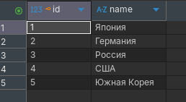
Рисунок 1 – Таблица стран
CREATE TABLE proizvoditel (
id SERIAL PRIMARY KEY,
name VARCHAR(50) NOT NULL UNIQUE,
country_id INTEGER REFERENCES countries(id) ON DELETE CASCADE
);

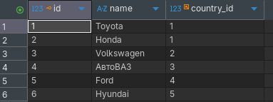
Рисунок 2 – Таблица производителей
CREATE TABLE motors (
id SERIAL PRIMARY KEY,
name VARCHAR(50) NOT NULL,
fuel VARCHAR(20) NOT NULL,
fuel_add VARCHAR(20) NOT NULL
);

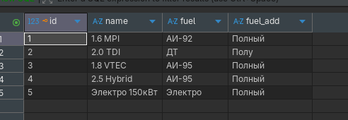
Рисунок 3 – Таблица моторов
CREATE TABLE car_specs (
id SERIAL PRIMARY KEY,
bar VARCHAR(20) NOT NULL,
weels VARCHAR(20) NOT NULL,
transmission VARCHAR(20) NOT NULL,
motor_id INTEGER REFERENCES motors(id) NOT NULL,
body_type VARCHAR(20) NOT NULL
);

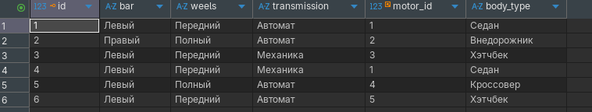
Рисунок 4 - Таблица технических характеристик

CREATE TABLE car_models (
id SERIAL PRIMARY KEY,
name VARCHAR(50) NOT NULL,
spec_id INTEGER REFERENCES car_specs(id) NOT NULL,
proizvoditel_id INTEGER REFERENCES proizvoditel(id) ON DELETE CASCADE,
country_id INTEGER REFERENCES countries(id)
);

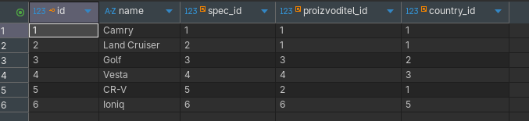
Рисунок 5 – Таблица моделей машины

CREATE TABLE cars (
id SERIAL PRIMARY KEY,
car_name VARCHAR(100) NOT NULL,
car_model_id INTEGER REFERENCES car_models(id) ON DELETE CASCADE,
proizvoditel_id INTEGER REFERENCES proizvoditel(id) ON DELETE CASCADE,
year_of_manufacture DATE NOT NULL,
mileage INTEGER NOT NULL DEFAULT 0,
price DECIMAL(12, 2) NOT NULL,
color VARCHAR(30)
);

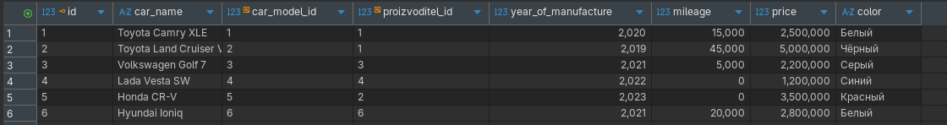
Рисунок 6 – Главная таблица автомобилей

Заполнение таблиц
-- 4.1 Страны
INSERT INTO countries (name) VALUES
('Япония'),
('Германия'),
('Россия'),
('США'),
('Южная Корея');

-- 4.2 Производители
INSERT INTO proizvoditel (name, country_id) VALUES
('Toyota', 1),
('Honda', 1),
('Volkswagen', 2),
('АвтоВАЗ', 3),
('Ford', 4),
('Hyundai', 5);

-- 4.3 Двигатели
INSERT INTO motors (name, fuel, fuel_add) VALUES
('1.6 MPI', 'АИ-92', 'Полный'),
('2.0 TDI', 'ДТ', 'Полу'),
('1.8 VTEC', 'АИ-95', 'Полный'),
('2.5 Hybrid', 'АИ-95', 'Полный'),
('Электро 150кВт', 'Электро', 'Полный');

-- 4.4 Характеристики
INSERT INTO car_specs (bar, weels, transmission, motor_id, body_type) VALUES
('Левый', 'Передний', 'Автомат', 1, 'Седан'),
('Правый', 'Полный', 'Автомат', 2, 'Внедорожник'),
('Левый', 'Передний', 'Механика', 3, 'Хэтчбек'),
('Левый', 'Передний', 'Механика', 1, 'Седан'),
('Левый', 'Полный', 'Автомат', 4, 'Кроссовер'),
('Левый', 'Передний', 'Автомат', 5, 'Хэтчбек');

-- 4.5 Модели
INSERT INTO car_models (name, spec_id, proizvoditel_id, country_id) VALUES
('Camry', 1, 1, 1),
('Land Cruiser', 2, 1, 1),
('Golf', 3, 3, 2),
('Vesta', 4, 4, 3),
('CR-V', 5, 2, 1),
('Ioniq', 6, 6, 5);

-- 4.6 Автомобили
INSERT INTO cars (car_name, car_model_id, proizvoditel_id, year_of_manufacture, mileage, price, color) VALUES
('Toyota Camry XLE', 1, 1, '2020-01-01', 15000, 2500000.00, 'Белый'),
('Toyota Land Cruiser V8', 2, 1, '2019-01-01', 45000, 5000000.00, 'Чёрный'),
('Volkswagen Golf 7', 3, 3, '2021-01-01', 5000, 2200000.00, 'Серый'),
('Lada Vesta SW', 4, 4, '2022-01-01', 0, 1200000.00, 'Синий'),
('Honda CR-V', 5, 2, '2020-01-01', 0,3500000.00, 'Красный'),
('Hyundai Ioniq', 6, 6, '2021-01-01', 20000, 2800000.00, 'Белый');

Создание таблицы на основании ранее созданных
CREATE VIEW car_report AS
SELECT
c.id AS "ID",
c.car_name AS "Название авто",
p.name AS "Производитель",
cnt.name AS "Страна",
cm.name AS "Модель",
cs.body_type AS "Кузов",
cs.bar AS "Руль",
cs.weels AS "Привод",
cs.transmission AS "Коробка",
m.name AS "Двигатель",
m.fuel AS "Топливо",
c.year_of_manufacture AS "Год",
c.mileage AS "Пробег",
c.color AS "Цвет",
c.price AS "Цена"
FROM cars c
INNER JOIN proizvoditel p ON c.proizvoditel_id = p.id
INNER JOIN countries cnt ON p.country_id = cnt.id
INNER JOIN car_models cm ON c.car_model_id = cm.id
INNER JOIN car_specs cs ON cm.spec_id = cs.id
INNER JOIN motors m ON cs.motor_id = m.id;

SELECT * FROM car_report;

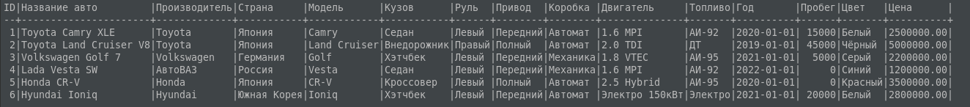
Рисунок 7 – Новосозданная таблица на основе предыдущих
Изменение базы данных
-- ================================================
-- ИЗМЕНЕНИЕ ТАБЛИЦ АВТОСАЛОНА
-- Добавляем: VIN, состояние, статус продажи, способ оплаты
-- ================================================

-- 1. VIN-номер
ALTER TABLE cars ADD COLUMN vin_number VARCHAR(17) UNIQUE;

UPDATE cars SET vin_number = CASE id
WHEN 1 THEN 'JTNBE46K123456789'
WHEN 2 THEN 'JTMHV05J204123456'
WHEN 3 THEN 'WVWZZZ1KZAW123456'
WHEN 4 THEN 'XTAGFK330AB123456'
WHEN 5 THEN 'JHMFA16586S123456'
WHEN 6 THEN 'KMHC851GACU123456'
END;

-- 2. Состояние авто
CREATE TYPE car_condition AS ENUM ('Новый', 'Б/У', 'Битый', 'На запчасти');
ALTER TABLE cars ADD COLUMN "condition" car_condition;

UPDATE cars SET "condition" = CASE id
WHEN 1 THEN 'Новый'::car_condition
WHEN 2 THEN 'Б/У'::car_condition
WHEN 3 THEN 'Б/У'::car_condition
WHEN 4 THEN 'Новый'::car_condition
WHEN 5 THEN 'Новый'::car_condition
WHEN 6 THEN 'Б/У'::car_condition
END;

-- 3. Статус продажи
CREATE TYPE sale_status AS ENUM ('В наличии', 'Продан', 'Забронирован', 'Снят с продажи');
ALTER TABLE cars ADD COLUMN status sale_status;

UPDATE cars SET status = CASE id
WHEN 1 THEN 'В наличии'::sale_status
WHEN 2 THEN 'Продан'::sale_status
WHEN 3 THEN 'Забронирован'::sale_status
WHEN 4 THEN 'В наличии'::sale_status
WHEN 5 THEN 'В наличии'::sale_status
WHEN 6 THEN 'Снят с продажи'::sale_status
END;

-- 4. Способ оплаты
CREATE TYPE payment_method AS ENUM ('Наличные', 'Картой', 'Банковский перевод', 'Кредит', 'Рассрочка');
ALTER TABLE cars ADD COLUMN payment_method payment_method;

UPDATE cars SET payment_method = CASE id
WHEN 1 THEN 'Картой'::payment_method
WHEN 2 THEN 'Наличные'::payment_method
WHEN 3 THEN 'Кредит'::payment_method
WHEN 4 THEN 'Рассрочка'::payment_method
WHEN 5 THEN 'Картой'::payment_method
WHEN 6 THEN 'Банковский перевод'::payment_method
END;

-- 5. Проверка таблицы cars
SELECT id, car_name, vin_number, "condition", status, payment_method, price FROM cars;

-- 6. Обновляем VIEW car_report
CREATE OR REPLACE VIEW car_report AS
SELECT
c.id AS "ID",
c.car_name AS "Название авто",
p.name AS "Производитель",
cnt.name AS "Страна",
cm.name AS "Модель",
cs.body_type AS "Кузов",
cs.bar AS "Руль",
cs.weels AS "Привод",
cs.transmission AS "Коробка",
m.name AS "Двигатель",
m.fuel AS "Топливо",
c.year_of_manufacture AS "Год",
c.mileage AS "Пробег",
c.color AS "Цвет",
c.vin_number AS "VIN",
c."condition" AS "Состояние",
c.status AS "Статус",
c.payment_method AS "Оплата",
c.price AS "Цена"
FROM cars c
INNER JOIN proizvoditel p ON c.proizvoditel_id = p.id
INNER JOIN countries cnt ON p.country_id = cnt.id
INNER JOIN car_models cm ON c.car_model_id = cm.id
INNER JOIN car_specs cs ON cm.spec_id = cs.id
INNER JOIN motors m ON cs.motor_id = m.id;

-- 7. Финальная проверка отчёта
SELECT * FROM car_report;

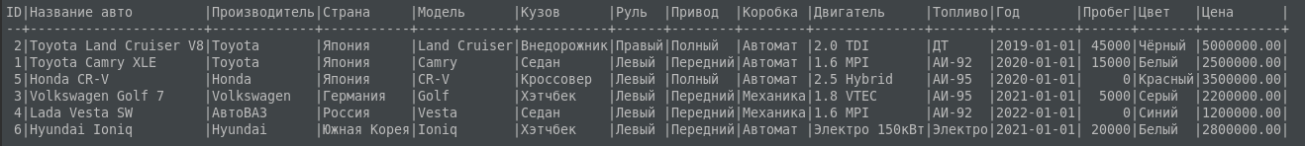

Рисунок 8 – Измененная таблица

4. Вывод
В ходе выполнения лабораторной работы изучены базовые операции по работе с базой данных, также изучен синтаксис команд и приобретены навыки создания баз данных, создания, заполнения и модификации таблиц в PostgreSQL.

Приложение
DROP VIEW IF EXISTS car_report CASCADE;
DROP TABLE IF EXISTS cars CASCADE;
DROP TABLE IF EXISTS car_models CASCADE;
DROP TABLE IF EXISTS car_specs CASCADE;
DROP TABLE IF EXISTS motors CASCADE;
DROP TABLE IF EXISTS proizvoditel CASCADE;
DROP TABLE IF EXISTS countries CASCADE;

DROP TYPE IF EXISTS bar_type CASCADE;
DROP TYPE IF EXISTS weel_type CASCADE;
DROP TYPE IF EXISTS transmission_type CASCADE;
DROP TYPE IF EXISTS fuel_type CASCADE;
DROP TYPE IF EXISTS fuel_add_type CASCADE;
DROP TYPE IF EXISTS car_type CASCADE;

-- 3.1 Справочник стран
CREATE TABLE countries (
id SERIAL PRIMARY KEY,
name VARCHAR(50) NOT NULL UNIQUE
);

-- 3.2 Производители
CREATE TABLE proizvoditel (
id SERIAL PRIMARY KEY,
name VARCHAR(50) NOT NULL UNIQUE,
country_id INTEGER REFERENCES countries(id) ON DELETE CASCADE
);

-- 3.3 Двигатели
CREATE TABLE motors (
id SERIAL PRIMARY KEY,
name VARCHAR(50) NOT NULL,
fuel VARCHAR(20) NOT NULL,
fuel_add VARCHAR(20) NOT NULL
);

-- 3.4 Технические характеристики
CREATE TABLE car_specs (
id SERIAL PRIMARY KEY,
bar VARCHAR(20) NOT NULL,
weels VARCHAR(20) NOT NULL,
transmission VARCHAR(20) NOT NULL,
motor_id INTEGER REFERENCES motors(id) NOT NULL,
body_type VARCHAR(20) NOT NULL
);

-- 3.5 Модели автомобилей
CREATE TABLE car_models (
id SERIAL PRIMARY KEY,
name VARCHAR(50) NOT NULL,
spec_id INTEGER REFERENCES car_specs(id) NOT NULL,
proizvoditel_id INTEGER REFERENCES proizvoditel(id) ON DELETE CASCADE,
country_id INTEGER REFERENCES countries(id)
);

-- 3.6 ГЛАВНАЯ ТАБЛИЦА — Автомобили
CREATE TABLE cars (
id SERIAL PRIMARY KEY,
car_name VARCHAR(100) NOT NULL,
car_model_id INTEGER REFERENCES car_models(id) ON DELETE CASCADE,
proizvoditel_id INTEGER REFERENCES proizvoditel(id) ON DELETE CASCADE,
year_of_manufacture DATE NOT NULL,
mileage INTEGER NOT NULL DEFAULT 0,
price DECIMAL(12, 2) NOT NULL,
color VARCHAR(30)
);

-- 4.1 Страны
INSERT INTO countries (name) VALUES
('Япония'),
('Германия'),
('Россия'),
('США'),
('Южная Корея');

-- 4.2 Производители
INSERT INTO proizvoditel (name, country_id) VALUES
('Toyota', 1),
('Honda', 1),
('Volkswagen', 2),
('АвтоВАЗ', 3),
('Ford', 4),
('Hyundai', 5);

-- 4.3 Двигатели
INSERT INTO motors (name, fuel, fuel_add) VALUES
('1.6 MPI', 'АИ-92', 'Полный'),
('2.0 TDI', 'ДТ', 'Полу'),
('1.8 VTEC', 'АИ-95', 'Полный'),
('2.5 Hybrid', 'АИ-95', 'Полный'),
('Электро 150кВт', 'Электро', 'Полный');

-- 4.4 Характеристики
INSERT INTO car_specs (bar, weels, transmission, motor_id, body_type) VALUES
('Левый', 'Передний', 'Автомат', 1, 'Седан'),
('Правый', 'Полный', 'Автомат', 2, 'Внедорожник'),
('Левый', 'Передний', 'Механика', 3, 'Хэтчбек'),
('Левый', 'Передний', 'Механика', 1, 'Седан'),
('Левый', 'Полный', 'Автомат', 4, 'Кроссовер'),
('Левый', 'Передний', 'Автомат', 5, 'Хэтчбек');

-- 4.5 Модели
INSERT INTO car_models (name, spec_id, proizvoditel_id, country_id) VALUES
('Camry', 1, 1, 1),
('Land Cruiser', 2, 1, 1),
('Golf', 3, 3, 2),
('Vesta', 4, 4, 3),
('CR-V', 5, 2, 1),
('Ioniq', 6, 6, 5);

-- 4.6 Автомобили
INSERT INTO cars (car_name, car_model_id, proizvoditel_id, year_of_manufacture, mileage, price, color) VALUES
('Toyota Camry XLE', 1, 1, '2020-01-01', 15000, 2500000.00, 'Белый'),
('Toyota Land Cruiser V8', 2, 1, '2019-01-01', 45000, 5000000.00, 'Чёрный'),
('Volkswagen Golf 7', 3, 3, '2021-01-01', 5000, 2200000.00, 'Серый'),
('Lada Vesta SW', 4, 4, '2022-01-01', 0, 1200000.00, 'Синий'),
('Honda CR-V', 5, 2, '2020-01-01', 0,3500000.00, 'Красный'),
('Hyundai Ioniq', 6, 6, '2021-01-01', 20000, 2800000.00, 'Белый');

CREATE VIEW car_report AS
SELECT
c.id AS "ID",
c.car_name AS "Название авто",
p.name AS "Производитель",
cnt.name AS "Страна",
cm.name AS "Модель",
cs.body_type AS "Кузов",
cs.bar AS "Руль",
cs.weels AS "Привод",
cs.transmission AS "Коробка",
m.name AS "Двигатель",
m.fuel AS "Топливо",
c.year_of_manufacture AS "Год",
c.mileage AS "Пробег",
c.color AS "Цвет",
c.price AS "Цена"
FROM cars c
INNER JOIN proizvoditel p ON c.proizvoditel_id = p.id
INNER JOIN countries cnt ON p.country_id = cnt.id
INNER JOIN car_models cm ON c.car_model_id = cm.id
INNER JOIN car_specs cs ON cm.spec_id = cs.id
INNER JOIN motors m ON cs.motor_id = m.id;

SELECT * FROM car_report;
-- 1. VIN-номер
ALTER TABLE cars ADD COLUMN vin_number VARCHAR(17) UNIQUE;

UPDATE cars SET vin_number = CASE id
WHEN 1 THEN 'JTNBE46K123456789'
WHEN 2 THEN 'JTMHV05J204123456'
WHEN 3 THEN 'WVWZZZ1KZAW123456'
WHEN 4 THEN 'XTAGFK330AB123456'
WHEN 5 THEN 'JHMFA16586S123456'
WHEN 6 THEN 'KMHC851GACU123456'
END;

-- 2. Состояние авто
CREATE TYPE car_condition AS ENUM ('Новый', 'Б/У', 'Битый', 'На запчасти');
ALTER TABLE cars ADD COLUMN "condition" car_condition;

UPDATE cars SET "condition" = CASE id
WHEN 1 THEN 'Новый'::car_condition
WHEN 2 THEN 'Б/У'::car_condition
WHEN 3 THEN 'Б/У'::car_condition
WHEN 4 THEN 'Новый'::car_condition
WHEN 5 THEN 'Новый'::car_condition
WHEN 6 THEN 'Б/У'::car_condition
END;

-- 3. Статус продажи
CREATE TYPE sale_status AS ENUM ('В наличии', 'Продан', 'Забронирован', 'Снят с продажи');
ALTER TABLE cars ADD COLUMN status sale_status;

UPDATE cars SET status = CASE id
WHEN 1 THEN 'В наличии'::sale_status
WHEN 2 THEN 'Продан'::sale_status
WHEN 3 THEN 'Забронирован'::sale_status
WHEN 4 THEN 'В наличии'::sale_status
WHEN 5 THEN 'В наличии'::sale_status
WHEN 6 THEN 'Снят с продажи'::sale_status
END;

-- 4. Способ оплаты
CREATE TYPE payment_method AS ENUM ('Наличные', 'Картой', 'Банковский перевод', 'Кредит', 'Рассрочка');
ALTER TABLE cars ADD COLUMN payment_method payment_method;

UPDATE cars SET payment_method = CASE id
WHEN 1 THEN 'Картой'::payment_method
WHEN 2 THEN 'Наличные'::payment_method
WHEN 3 THEN 'Кредит'::payment_method
WHEN 4 THEN 'Рассрочка'::payment_method
WHEN 5 THEN 'Картой'::payment_method
WHEN 6 THEN 'Банковский перевод'::payment_method
END;

-- 5. Проверка таблицы cars
SELECT id, car_name, vin_number, "condition", status, payment_method, price FROM cars;

-- 6. Обновляем VIEW car_report
CREATE OR REPLACE VIEW car_report1 AS
SELECT
c.id AS "ID",
c.car_name AS "Название авто",
p.name AS "Производитель",
cnt.name AS "Страна",
cm.name AS "Модель",
cs.body_type AS "Кузов",
cs.bar AS "Руль",
cs.weels AS "Привод",
cs.transmission AS "Коробка",
m.name AS "Двигатель",
m.fuel AS "Топливо",
c.year_of_manufacture AS "Год",
c.mileage AS "Пробег",
c.color AS "Цвет",
c.vin_number AS "VIN",
c."condition" AS "Состояние",
c.status AS "Статус",
c.payment_method AS "Оплата",
c.price AS "Цена"
FROM cars c
INNER JOIN proizvoditel p ON c.proizvoditel_id = p.id
INNER JOIN countries cnt ON p.country_id = cnt.id
INNER JOIN car_models cm ON c.car_model_id = cm.id
INNER JOIN car_specs cs ON cm.spec_id = cs.id
INNER JOIN motors m ON cs.motor_id = m.id;

-- 7. Финальная проверка отчёта
SELECT * FROM car_report;

